**实验一**

姓名：王威霖 学号：1120233477

**实验目的**

* 1. 了解元件工具箱中常用的器件的调用、参数选择。
  2. 调用各类仿真仪表，掌握各类仿真仪表控制面板的功能。
  3. 完成四舍五入判别电路（其输入为8421BCD码，要求当输大于或等于5时，判别电路输出为1，反之为0。只能用与非门实现）。
  4. 设计一个表决电路，当控制端M=0时，输入端A、B、C一致同意时，输出F为1，否则输出为0；当控制端M=1时，输入端A、B、C多数同意时，输出F为1，否则输出为0。要求用3线—8线译码器74LS138和必要的门电路实现。

**PART1**

1. **实验名称：四舍五入判别电路**
2. **实验电路**

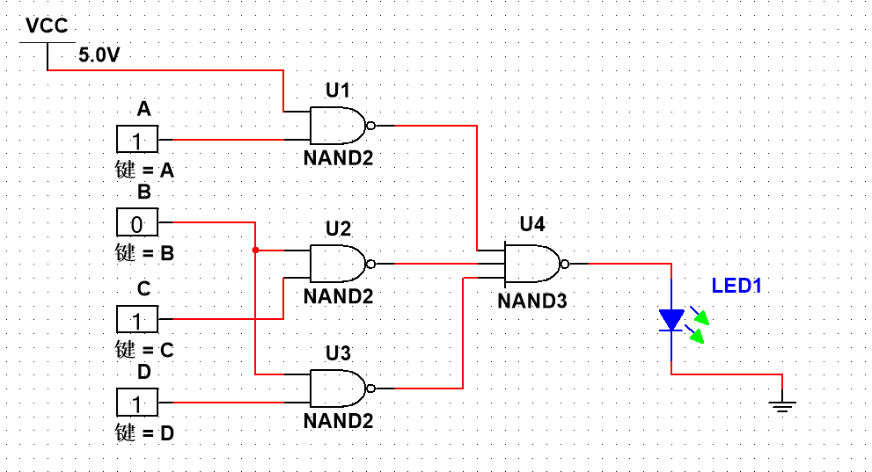

1. **实验软件与环境**

ASUS TUF、NI Multisim 14.0 、Windows11

1. **实验内容与步骤**
   1. 写出真值表

8421BCD码0~9数字需要四位，假设为输入的四位为ABCD，输出为F

|  |  |  |  |  |
| --- | --- | --- | --- | --- |
| **A** | **B** | **C** | **D** | **F** |
| 0 | 0 | 0 | 0 | **0** |
| 0 | 0 | 0 | 1 | **0** |
| 0 | 0 | 1 | 0 | **0** |
| 0 | 0 | 1 | 1 | **0** |
| 0 | 1 | 0 | 0 | **0** |
| 0 | 1 | 0 | 1 | **1** |
| 0 | 1 | 1 | 0 | **1** |
| 0 | 1 | 1 | 1 | **1** |
| 1 | 0 | 0 | 0 | **1** |
| 1 | 0 | 0 | 1 | **1** |

* 1. 利用卡诺图进行化简

|  |  |  |  |  |
| --- | --- | --- | --- | --- |
| **AB\CD** | **00** | **01** | **11** | **10** |
| **00** | 0 | 0 | 0 | 0 |
| **01** | 0 | 1 | 1 | 1 |
| **11** | 1 | 1 | 1 | 1 |
| **10** | 1 | 1 | 1 | 1 |

* 1. 根据卡诺图化简结果得到表达式



* 1. 根据表达式进行仿真

由于输入为四位的8421BCD码，我们选择四个输入源分别为A、B、C、D。通过三个二输入与非门接收输入，其中A连接一个与非门的一个输入端，另一个输入端接入高电平，并将各输出接至一个三输入与非门的三个输入端，输出端接绿色LED灯判定结果，若结果为1，则LED灯亮，否则LED灯不亮。

1. **实验结果**

当输入为0000、0001、0010、0011、0100时，LED灯不亮；

其余情况下，LED灯亮，符合预期实验结果。

1. **实验收获、体会与建议**

在本次实验过程中，我初步了解到Multisim的使用，并对相关器件的调用及选择有了更深入的认识。通过网上查询和询问大模型，我学会如何快速找到自己想要的元器件。由于采用LED的亮灭作为输出结果的显示，第一次仅仅只是将低电平端接地，却忘了高电平的接入，后来想到LED灯需要高低电平差体现。上网查询到了VCC高电平。

**PART2**

1. **实验名称：三人表决电路**
2. **实验电路**

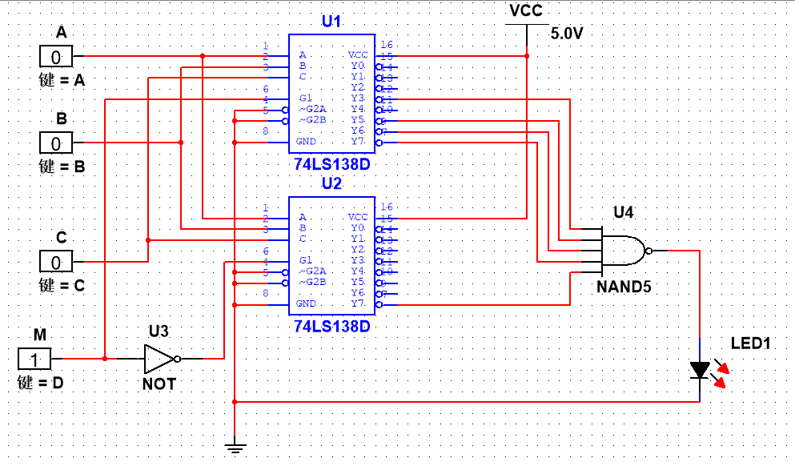

1. **实验软件与环境**

ASUS TUF、NI Multisim 14.0 、Windows11

1. **实验内容与步骤**
   1. 写出真值表

|  |  |  |  |  |
| --- | --- | --- | --- | --- |
| **M** | **C** | **B** | **A** | **F** |
| 0 | 1 | 1 | 1 | **1** |
| 0 | X | X | X | **0** |
| 1 | 0 | 0 | 0 | **0** |
| 1 | 0 | 0 | 1 | **0** |
| 1 | 0 | 1 | 0 | **0** |
| 1 | 0 | 1 | 1 | **1** |
| 1 | 1 | 0 | 0 | **0** |
| 1 | 1 | 0 | 1 | **1** |
| 1 | 1 | 1 | 0 | **1** |
| 1 | 1 | 1 | 1 | **1** |

* 1. 利用卡诺图进行化简

|  |  |  |  |  |
| --- | --- | --- | --- | --- |
| **MC\BA** | **00** | **01** | **11** | **10** |
| **00** | 0 | 0 | 0 | 0 |
| **01** | 0 | 0 | 1 | 0 |
| **11** | 0 | 1 | 1 | 1 |
| **10** | 0 | 0 | 1 | 0 |

* 1. 根据化简结果得到表达式



* 1. 根据表达式进行仿真

根据原理，我们选择利用74LS138的自扩展实现4线-16线译码器。

通过将四个输入A、B、C、M分别接到高位和低位的输入端口，可以在该译码器的输出端得到F0’- F15’的输出，将对应输出结果作为与非门的输入端连接即可。

输出端接红色LED灯判定结果，若结果为1，则LED灯亮，否则LED灯不亮。

1. **实验结果**

当控制端M=0时，输入端A、B、 C均为1时，LED灯亮，否则LED灯不亮；

当控制端M=1时，输入端CBA=110或101或011或111时，LED灯亮，否则LED灯不亮，符合预期实验结果。

1. **实验收获、体会与建议**

在本次实验过程中，我对各类仿真仪表的调用有了更加深入的认识。在仿真过程中，忽略了74LS138是输出低电平有效，一开始选成了或门连接到LED灯，灯一直灭，后来经同学提醒进行了修改，为了区分五个输出11111和11110的区别，我先用了异或门，结果灯一直常亮，后来换成与非门也还是常量，回顾上一个仿真设计时，意识到应该有明确高电平VCC的接入，换成可以多接入一个高电平的74LS138板，通过上网查询和已掌握的知识进行了几个新端口的学习，最后成功仿真。